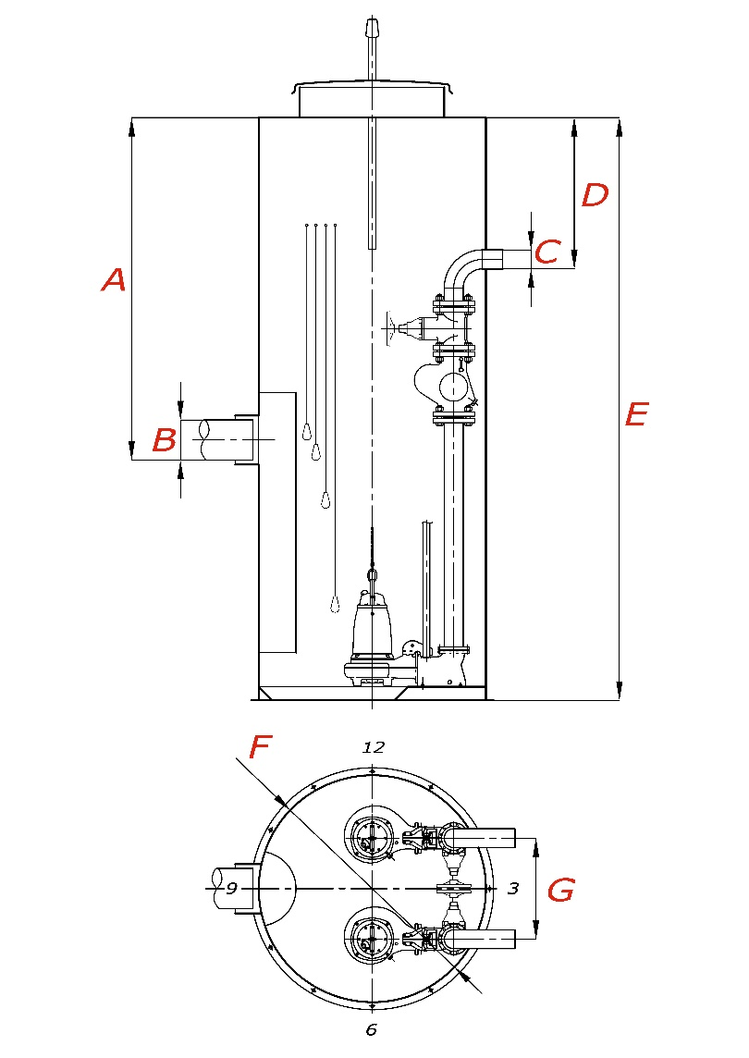 | Параметры для подбора насосного оборудования
 | Максимальная производительность насосной станции __ м³/час
 | Требуемый напор насосов __________ м
 | Количество насосов рабочих ____ резервных __ на склад____
 | Перекачиваемая среда ___________________________________
 | Температура перекачиваемой жидкости __°С плотность _кг/м³
Взрывозащищенное исполнение насосов (взрывоопасный сток
, среда)_____
 | Габаритные размеры корпуса станции
 | Глубина подводящего сливного коллектора А __________ мм
 | Внутренний диаметр подводящего сливного коллектора B _ мм
 | Количество и диаметр напорных труб на выходе из КНС С_ мм
 | Глубина заложения напорного коллектора D ____________ мм
 | Глубина корпуса КНС E __________________________ ___ мм
 | Диаметр корпуса насосной станции F ________ _________ мм
 | Расстояние между напорными трубами G _______________ мм
Направление подводящего коллектора 3-00_ 6-00_ 9-00_
12-00__
Направление напорных трубопроводов 3-00__ 6-00__ 9-00__
12-00__
Система автоматического управления |  | Дополнительные требования
Метод пуска насосов: |  | Утепление корпуса на глубину ___________________мм
прямой пуск ___ плавный пуск ___ звезда/треугольник ___ |  | Контейнер (корзина) на подводящей трубе________
Секция автоматического ввода резерва (АВР) ____________ |  | Колодец с задвижкой перед насосной станцией______
Исполнение для внутренней установки (IP66) ____________ |  | Колодец с арматурой после насосной станции ______
Исполнение для наружной установки (IP54) _____________ |  | Грузоподъемное устройство с ручной лебедкой _____
Аварийная сигнализация (сирена/маячок) ______________ |  | Сборный утепленный павильон с талью ________
__________________________________________________ |  | Расходомер внутри насосной станции ___________

на проектирование и изготовление КНС
Заказчик
Адрес объекта
Контактное лицо
Телефон / факс / e-mail

